OPB: POPOLDANSKE DEJAVNOSTI ZA 4. RAZRED

Pozdravljeni učenci 4. razredov!
Učitelji podaljšanega bivanja smo se odločili, da vam pripravimo popoldanske dejavnosti med poukom na daljavo. Te dejavnosti niso obvezne, bomo pa zelo veseli, če jih boste želeli opravljati v vašem prostem času.
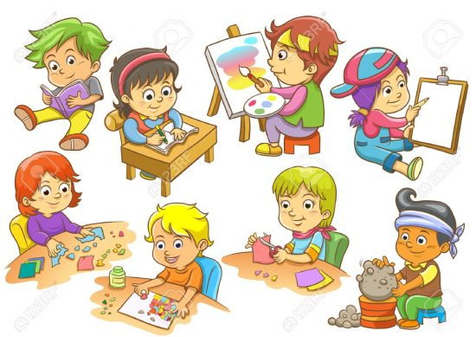
No pa začnimo!

PONEDELJEK: 9. 11. 2020
Za vas smo posneli en video otroške joge, ki jo spremlja pravljica. To idejo lahko uporabite tudi zjutraj, da ste potem polni energije za šolsko delo. Video si lahko ogledate na spodnji povezavi. Vsak položaj joge zadržite toliko časa, da se pokaže nov.
https://www.youtube.com/watch?v=ogEPcIhkVPM&feature=youtu.be&ab_channel=%C5%BDiva%C5%A0krinjarTomc
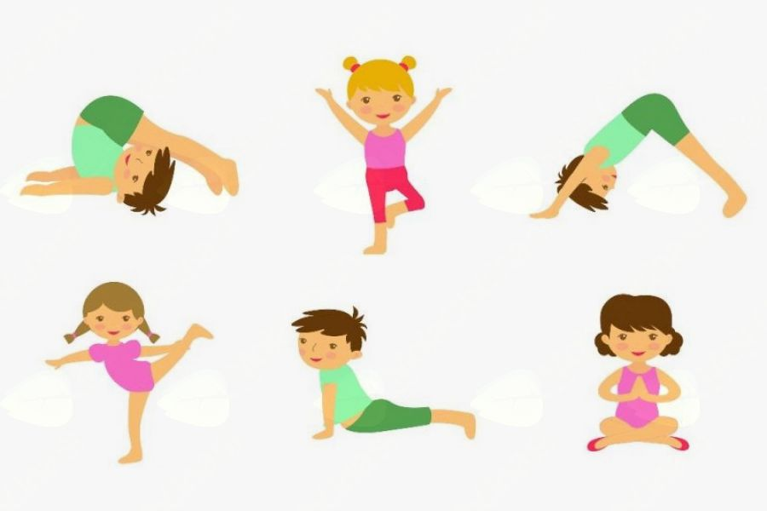
Po končanem šolskem delu pride sprostitev. Spodaj imate na voljo ustvarjanje ali športne aktivnosti, ki jih lahko izvedete. Naj vam služijo kot sprostitev od napornega šolskega dne učenja na daljavo.
• USTVARJANJE
Potrebuješ 2 lista papirja, ki sta lahko različne barve ali pa bela, ter škarje. Sledi korakom v videu na spodnji povezavi in izdelaj NINJA ZVEZDE.
Navodila najdeš v videu:
https://www.youtube.com/watch?v=3CNXwklseGA

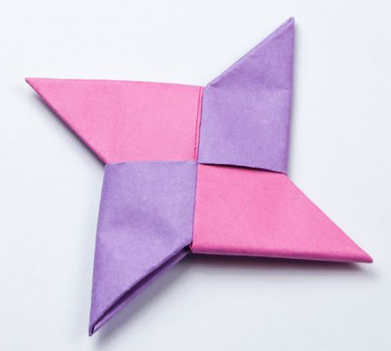

• ŠPORT
- Glede na to, da nas zadnje čase razveseljujeta sonce in lepo vreme, se odpravi na hiter 10-minutni sprehod po svoji okolici. Če je možno, kar v park.
Spremlja naj te odrasla oseba. Potrebuješ športno opremo, plastenko z vodo in nasmeh na obrazu.

- Na varnem mestu se ustavi in se dobro razgibaj. Vsak gib ponovi 8-krat.

Glava in vrat: 
kroženje,
odmiki,
kimanje, odkimavanje.

Roke: 
kroženje z zapestji naprej in nazaj,
kroženje s podlahtmi naprej in nazaj,
kroženje s celimi rokami naprej in nazaj.
Trup: 
kroženje z boki,
odmiki v stran,
predkloni in zakloni.
Noge: 
zamahi z nogo naprej, v stran in nazaj,
kroženje v kolenih,
izpadni korak naprej z obema nogama, držiš 10 sekund.

- Ko si dobro ogret/-a, nadaljuj z nekaj minutnim tekom. Teci počasi – tako, da se vmes lahko pogovarjaš. Naprej pa igra po vaši želji.
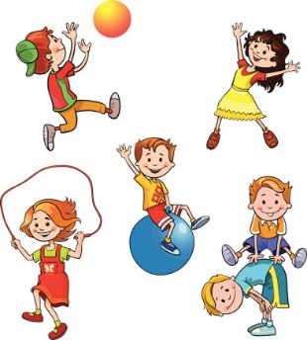
TOREK: 10. 11. 2020
USTVARJANJE
Danes se boš lahko preizkusil v ustvarjanju v kuhinji. Izdelal boš slano testo in naredil izdelke po želji.

1. Najprej si pripravi pripomočke in sestavine za izdelavo slanega testa.

•PRIPOMOČKI:
- skleda
- jedilna žlica
- tehtnica
- pekač (vanj damo papir za peko)
- pečica
- predpasnik

•SESTAVINE:
- 300g gladke moke
- 300g soli
- 2dl vode
- 1 žlica olja

2. Postopek priprave slanega testa

Postopek priprave slanega testa je zelo enostaven. V skledo odmeri vse sestavine. Z žlico jih rahlo zmešaj skupaj. Testo daj na delovno površino, ko se začne kazati kepa testa. Delovno površino pomokaš in zgneteš gladko kepo slanega testa.
Testo je pripravljeno, da lahko iz njega izdelaš poljubne izdelke. Lahko je to vaza, rožica, žival, venček in drugo.
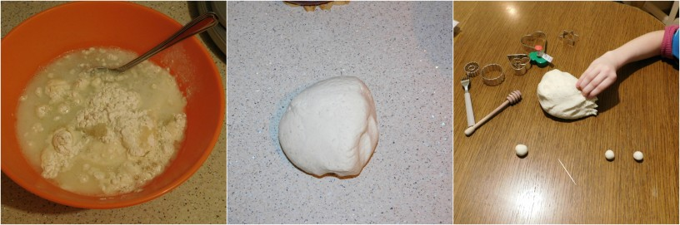
Ko so izdelki narejeni, jih naložiš na pekač, ki si ga obložil s papirjem za peko in jih spečeš v pečici, ki si jo segrel na 180 °C (ventilacijska pečica). Izdelke pečeš približno 20 minut.
Nekaj idej za začetek:
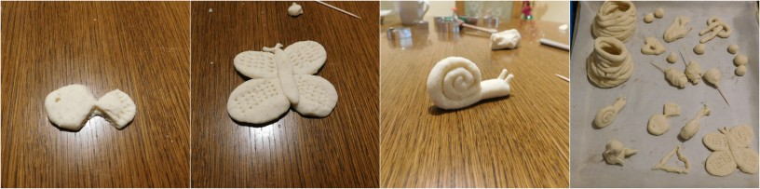

- Ko so izdelki ohlajeni, jih lahko tudi po želji pobarvaš. Izdelki niso namenjeni prehranjevanju, bolj so namenjeni ustvarjanju. Ko so pečeni, se ne drobijo in jih imamo za okras, spomin …
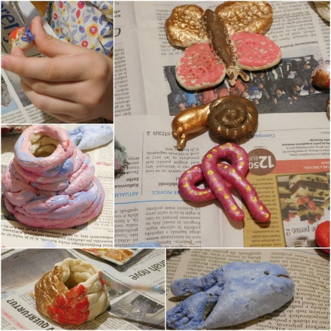
IZDELKI BODO ZAGOTOVO ODLIČNI! ZAUPAJ VASE!
ŠPORT
Gibanje in druženje
Vrzi kocko in opravi vajo. Delaš dokler ne narediš vseh vaj.
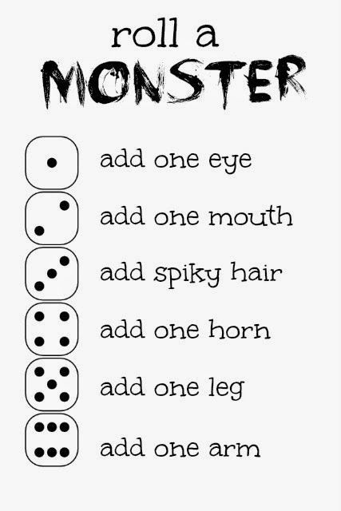 | 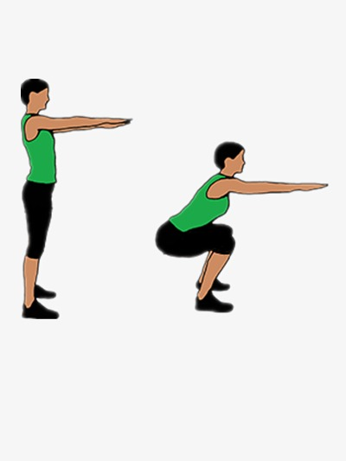 | POČEPI (5x)
 |  | STOJA NA ENI NOGI  (TEŽJA IZVEDBA: Z ZAPRTIMI OČMI)  (20 sekund)
 | 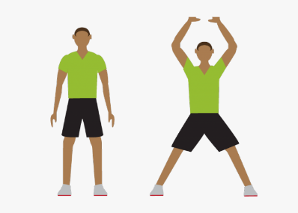 | POSKOKI (10x)
 | 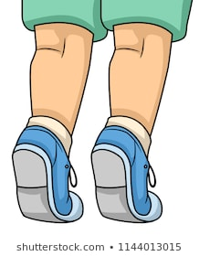 | HODIŠ PO SOBI NA PRSTKIH  (15 korakov)
 |  | POSKUSIŠ ZADRŽATI POLOŽAJ NA SLIKI (20 sekund)
 | 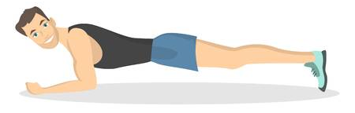 | POSKUSIŠ ZADRŽATI POLOŽAJ (20 sekund)

SREDA: 11. 11. 2020
USTVARJANJE
1. Pojdi v naravo in naberi jesenske liste, plodove, ki jih najdeš (želod, kostanj, žir, oreh …), smrekove storže, koruzo, fižol in druge.

2. Sedaj pa začni ustvarjat. Lahko narišeš obraz in iz listov, ki si jih nabral, narediš frizuro. Lahko sestaviš živali, rastline ... Nekaj primerov imaš spodaj, lahko pa narediš nekaj čisto svojega. Bodi ustvarjalen.

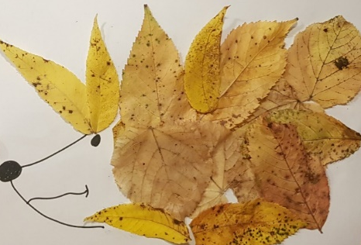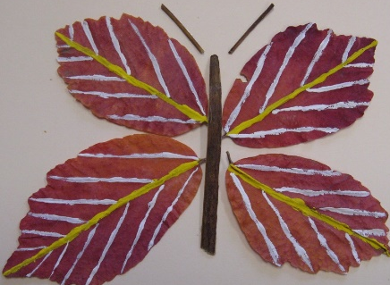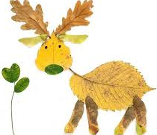
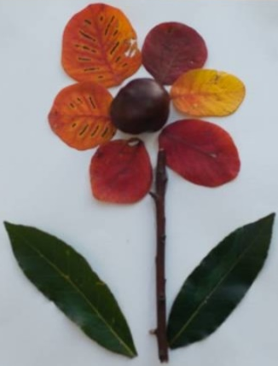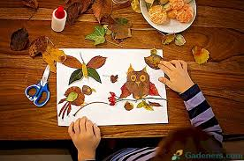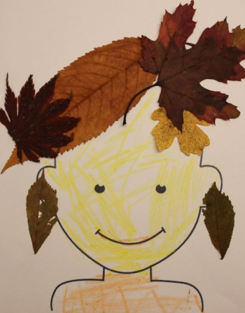

ŠPORT
Igraj igro, ki je pripeta v prilogi. Začni na začetku in ko prideš do naslednje rdeče zvezdice si končal. BRAVO ZATE!

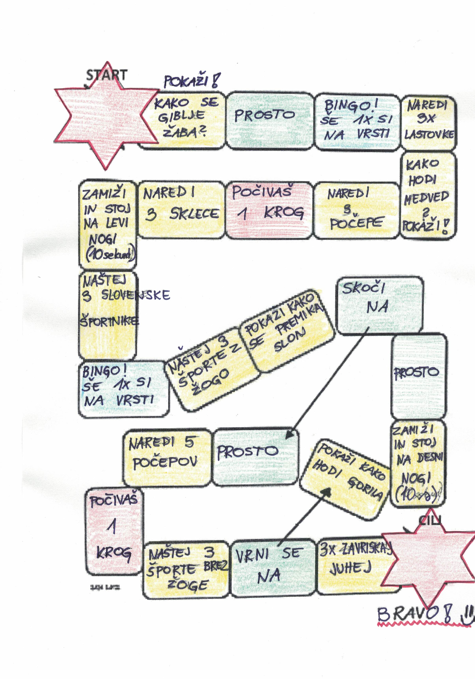
PRILOGA:

ČETRTEK: 12. 11. 2020
USTVARJANJE
Danes bomo izdelovali živali iz odpadne embalaže. Potrebuješ lepilo, tulce od papirnatih brisačk, kolaž papir, škarje in odpadne škatle. To so mišljene bolj majhne škatlice – od čajev in podobno, zamaški, vrvica in druga drobna odpadna embalaža.
KORAKI:
1. Zberi doma vso odpadno embalažo in si zamisli svojo idejo za izdelavo živali.
2. Potem škatlice premaži z lepilom in oblepi z natrganimi koščki barvnega papirja, da dobiš telo živali. Dodaj še podrobnosti. Oči, smrček, usta, oči, rep, noge. Veselo na delo!

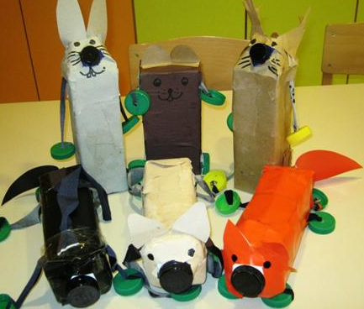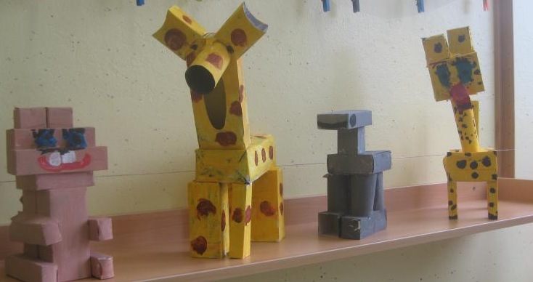

ŠPORT
ŠPORTNI LOV NA ZAKLAD

LOV NA ZAKLAD NAJ SE PRIČNE V TVOJI SOBI. IZPOLNITI MORAŠ GIBALNE NALOGE V VSEH HIŠNIH PROSTORIH, VSAKIČ PA SE MORAŠ VMES VRNITI V SVOJO SOBO. LOV NA ZAKLAD NAJ SE ZAKLJUČI V KUHINJI – S STARŠI SE DOGOVORI, DA TI NEKAM V KUHINJI SKRIJEJO ''ZAKLAD''.
SOBA: 10x ODKLON V LEVO IN DESNO STRAN | 
SPALNICA: 10 POSKOKOV | 
KOPALNICA: 5 SKLEC | 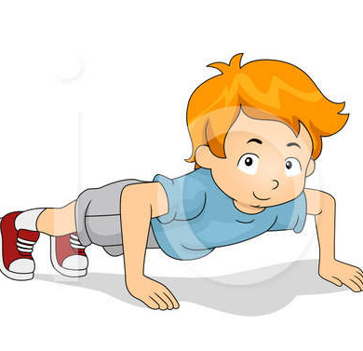

HODNIK: 15 SEKUND NA LEVI NOGI + 15 SEKUND NA DESNI NOGI – DRŽI RAVNOTEŽJE | 
STOPNIŠČE: 3X GOR IN DOL PO STOPNICAH | 
STARŠI: KO SREČAŠ STARŠE, NAREDI SKUPAJ Z NJIMI 5 POSKOKOV
SOBA: 5 POČEPOV | 
KUHINJA: NAJDI ZAKLAD IN UŽIVAJ | 

PETEK: 13. 11. 2020
USTVARJANJE
Danes pojdi ven in naberi velike kamne, da jih boš lahko poslikal. Na kamne lahko slikaš z flomastri, tempera barvami, voščenkami … Skratka, kar imaš doma in ti je ljubše. Nekaj primerov je spodaj. Če imaš doma prozoren lak, lahko svoje delo z njim premažeš, da bodo kamenčki bolj obstojni.

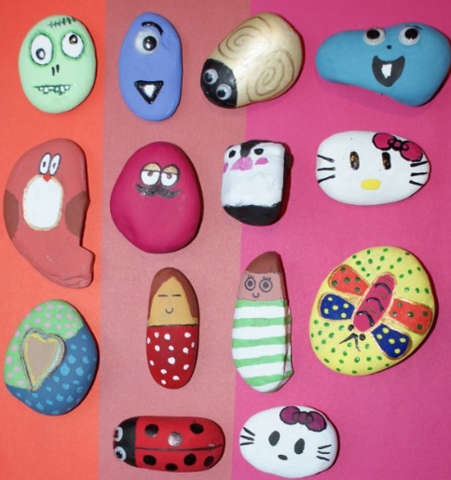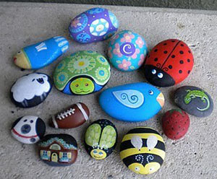

ŠPORT
VRZI KOCKO IN IZVEDI VAJE POD KOCKO.
KOCKO MEČI TAKO DOLGO, DOKLER NE OPRAVIŠ VSEH VAJ.
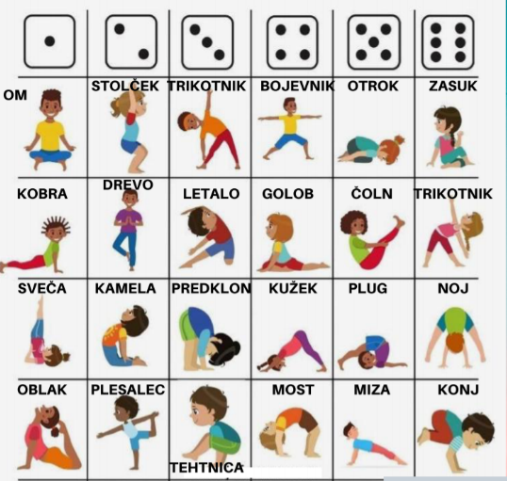

TO JE BILO VSE ZA TA TEDEN, HVALA ZA SODELOVANJE!

Zbrala, uredila in objavila za vas: Barbara Marinšek

